Редакция (Blog)

Компания делает рекламу в интернете. Услуги компании: видео обзоры (разные площадки), интервью (разные площадки), шортсы (разные площадки), текстовые обзоры на сайте, посты в соц. сетях (разные площадки). Для получения рекламы клиент оформляет заказ. Выбирает тип услуги, а также указывает желательную дату публикации. Клиент может оформить несколько заказов. На каждом заказе будет своя услуга. Формирование заказа занимается один сотрудник.

Запросы на обработку:

1. Найти фамилию и телефон клиента, оформившего заказ с заданным номером.

2. Составить список услуг, которые наиболее популярны (топ 3 популярные услуги за последний год)

3. Найти заказы, оформленные заданным сотрудником.

4. Найти заказы, стоимость на которых не выше заданной величины.

5. Увеличить на 5% стоимость услуг.

Постановка задачи:

Редакция - автоматизация учета информации "с нуля".

на выходе хотим получить отчеты:

о услугах, которые заказывают клиенты

о клиентах, заказывающих рекламу

о сотрудниках

ввод/редактирование данных + отчеты

Отчеты:

- О клиентах, которые заказывают рекламу

- Об услугах, которые оказывает компания

- О сотрудниках

- О заказах

Сущности:

- Услуги (код, название, описание, стоимость)

- Заказ (код заказа, услуга, клиент ид, клиент фио стоимость, дата создания, ожидаемая дата выполнения, фактическая дата выполнения, сотрудник ид, сотрудник фио, статус)

- Клиент (код клиента, фио, телефон, email, дата регистрации)

- Сотрудник (код сотрудника, фио, телефон, email, дата устройства на работу, скилл)

- Скилл (уровень, название, скорость работы)

Ключи:

- Услуги (<u> код услуги </u>, название, описание, стоимость)

- Заказ (<u> код заказа </u>, услуга, клиент ид, фио клиента, стоимость, дата создания, ожидаемая дата выполнения, фактическая дата выполнения, сотрудник ид, сотрудник фио статус)

- Клиент (<u> код клиента</u>, фио, телефон, email, дата регистрации)

- Сотрудник (<u> код сотрудника </u>, фио, телефон, email, дата устройства на работу, скилл)

- Скилл (<u> уровень </u>, название, скорость работы)

Связи:

Клиенты <mark>покупают</mark> услуги

Сотрудники <mark>выполняют</mark> услуги

Типы связей:

Клиенты покупают услуги: <mark>многие - ко многим (M: N)</mark>

Сотрудники выполняют услуги: <mark>многие - ко многим (M: N)</mark>

Клиенты имеют код: <mark>один - ко одному (1 : 1)</mark>

Сотрудники имеют код: <mark>один - ко одному (1 : 1)</mark>

Сотрудники имеют скилл: <mark>один - ко многим (1 : N)</mark>

Логическое проектирование. Приводим БД к 3 НФ.

services

-

id_service integer PK

name_service varchar UNIQUE

description_service varchar

price_service integer

sales

-

id_sales integer pk

id_service integer FK >- services.id_service

id_client integer FK >- client.id

quantity integer

price integer

date_created datetime

expected_date datetime

actual_date datetime

id_employee integer FK >- employee.id

status integer

client

----

id integer pk

username varchar UNIQUE

phone integer

email varchar

created datetime

employee

----

id integer pk

username varchar UNIQUE

phone integer

email varchar

created datetime

skill integer FK >- skill.id

skill

----

id integer pk

name varchar

speed integer

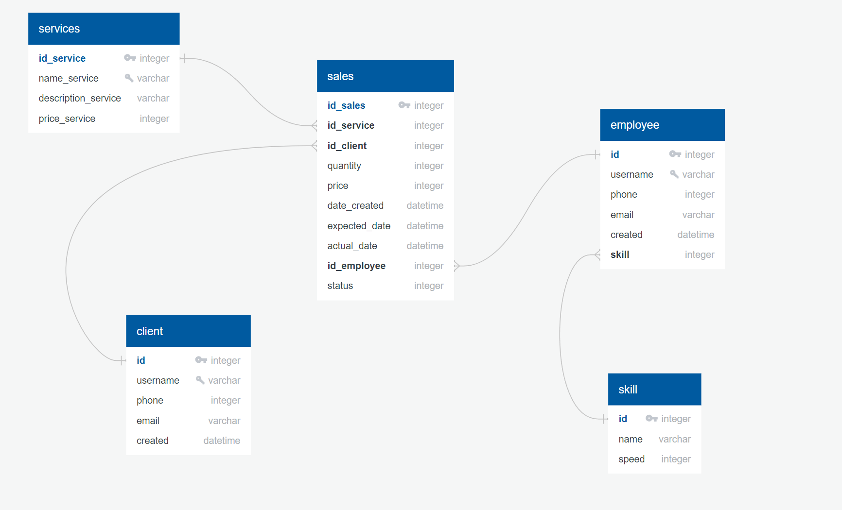

Создаем БД

1. Создать базу данных.
2. 3-4 основные таблицы для своего проекта.
3. Первичные и внешние ключи для всех созданных таблиц.
4. 1-2 индекса на таблицы.
5. Наложите по одному ограничению в каждой таблице на ввод данных.